**МИНИСТЕРСТВО ОБРАЗОВАНИЯ РЕСПУБЛИКИ БЕЛАРУСЬ**

**УЧРЕЖДЕНИЕ ОБРАЗОВАНИЯ  
ГОМЕЛЬСКИЙ ГОСУДАРСТВЕННЫЙ ТЕХНИЧЕСКИЙ УНИВЕРСИТЕТ ИМЕНИ П. О. СУХОГО**

Факультет автоматизированных и информационных систем

Кафедра «Информационные технологии»

ОТЧЕТ ПО ЛАБОРАТОРНОЙ РАБОТЕ № 3

по дисциплине: «Современные технологии *Front end* разработки**»**

на тему: «Функциональное программирование»

Выполнил: студент гр. ИТП-41

Расшивалов Н.И.  
 Принял: ст. преподаватель

Титова Л.К.

Гомель 2022

**Цель работы:** научиться использовать функции для работы(обработки) массивов *JavaScript.*

* 1. Сгенерировать строку из случайных латинских букв. Строку разбить на символы, каждый символ перевести в верхний регистр, собрать массив из кодов этих символов, оставить только те коды, которые не делятся на 5 и посчитать сумму остатков деления этих кодов на 5. (Указание – использовать методы обхода массивов).
  2. Сгенерировать массив из 1000 случайных чисел в диапазоне s ± p%, отсортировать его по убыванию остатков от деления на 10.
  3. Создать функцию, которая вернет: a. Среднее арифметическое своих аргументов b. Среднее гармоническое своих аргументов
  4. Создать массив из списка имен. Сгенерировать массив из 20 объектов типа «Человек». У каждого объекта должно быть случайным образом выбрано имя, возраст, а также метод, который выводит имя и возраст данного человека. Прогнать методом обхода по этому массиву и заставить каждого человека представиться.

При разработке скриптов использовать объекты. У созданных объектов инициализировать конструкторы и дополнительные функции.

На рисунке 1 представлен результат работы.

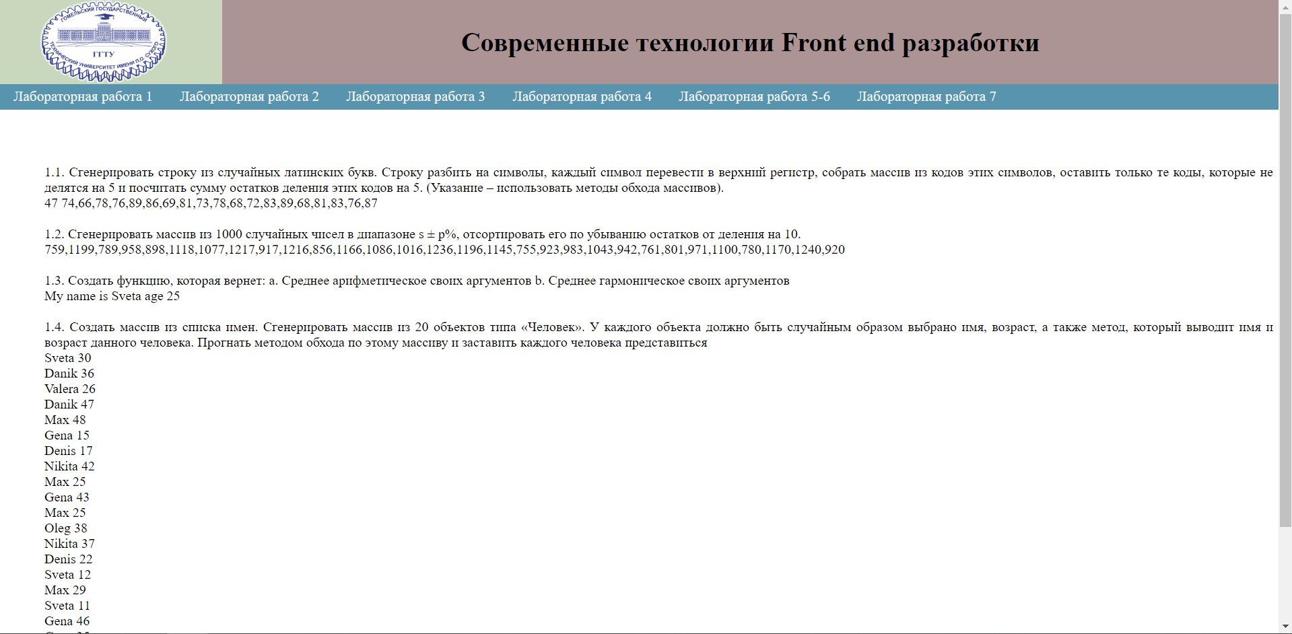

Рисунок 1 – Результат работы

**Вывод:** в ходе лабораторной работыповышены умения использования *JavaScript* ифункции обработки массивов.